
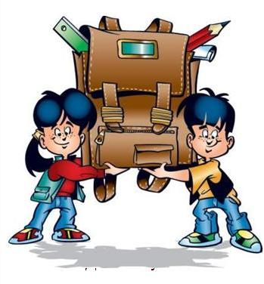
Преодолеваем
трудности
вместе!
МУНИЦИПАЛЬНОЕ БЮДЖЕТНОЕ ОБЩЕОБРАЗОВАТЕЛЬНОЕ УЧРЕЖДЕНИЕ СРЕДНЯЯ
ОБШЕОБРАЗОВАТЕЛЬНАЯ ШКОЛА №7
Советы психолога
В экзаменационную пору основная задача родителей - создать оптимальные комфортные условия для подготовки ребенка и... не мешать ему. Поощрение, поддержка, реальная помощь, а главное - спокойствие взрослых помогают ребенку успешно справиться с собственным волнением.
Не запугивайте ребенка, не напоминайте ему о сложности и ответственности предстоящих экзаменов. Это не повышает мотивацию, а только создает эмоциональные барьеры, которые сам ребенок преодолеть не может.
Позаботьтесь об организации режима дня и полноценного питания. Такие продукты, как рыба, творог, орехи, курага и т. д. стимулируют работу головного мозга.
Не допускайте перегрузок ребенка. Через каждые 40-50 минут занятий обязательно нужно делать перерывы на 10-15 минут.
Накануне экзамена ребенок должен отдохнуть и как следует выспаться. Проследите за этим.
С утра перед экзаменом дайте ребёнку шоколадку: глюкоза стимулирует мозговую деятельность, а вот от стимуляторов (кофе, крепкого чая) необходимо отказаться, нервная система перед экзаменом и так на взводе. Помогите ребенку обрести уверенность в том, что он справится с заданиями ЕГЭ.

для родителей
выпускников 11классов

